Pavlova fraises, chantilly orgeat et sirop de petits pois
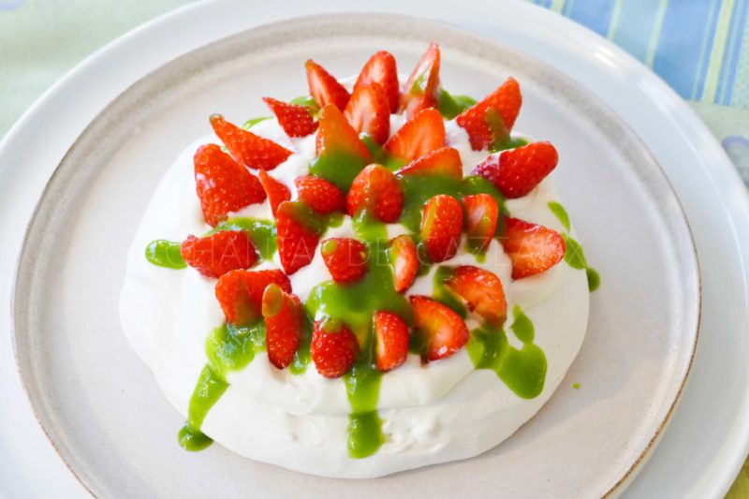
Ingrédients (pour 6 personnes):
- Meringue pour la Pavlova: 4 blancs d'œufs, 100 g de sucre en poudre, 100 g de sucre glace
- Chantilly: 120 g de crème fleurette, 100 g de mascarpone, 15 g de sirop d'orgeat, 30 g de sucre en poudre
- Sirop de petits pois: 200 g de petits pois, 150 g de sucre, 10 g de sirop d'orgeat
- 250 g de fraises
Préparation:
Préparer le socle en meringue pour la Pavlova:
Monter les blancs en neige et ajouter progressivement le sucre en poudre. Lorsque les blancs sont en neige fermes, ajouter le sucre glace à la Maryse. Déposer sur un papier sulfurisé, soit à l'aide d'une cuillère (pour une petite Pavlova on gagne du temps!), ou à la poche à douille pour une meringue plus grande et plus soignée.
Cuire 1 heure 15 à 100 °C. Laisser refroidir.
Préparer le sirop de petit pois: dans une casserole, faire chauffer 15 cl d'eau avec les petits pois et le sucre. Cuire à petite ébullition pendant 12/15 minutes. Mixer finement puis filtrer. Ajouter le sirop d'orgeat, mélanger et réserver.
Chantilly au mascarpone:
Monter la crème en chantilly, serrer au sucre puis ajouter le mascarpone en continuant à fouetter. Verser le sirop d'orgeat. Mélanger et réserver.
Dressage:
Déposer le socle de meringue sur le plat de service. Recouvrir copieusement de chantilly mascarpone /sirop d'orgeat.
Répartir les fraises sur la Pavlova et au dernier moment, verser quelques cuillerées de sirop de petits pois.
www.assiettesgourmandes.fr

